
МИНОБРНАУКИ РОССИИ
Федеральное государственное бюджетное образовательное учреждение
высшего образования
«МИРЭА − Российский технологический университет»
РТУ МИРЭА
Институт информационных технологий (ИИТ)
Кафедра практической и прикладной информатики (ППИ)

ОТЧЕТ ПО ПРАКТИЧЕСКОЙ РАБОТЕ №2
по дисциплине «Управление информационно-технологическими сервисами и контентом»

Студент группы ИНБО-01-17 | ИНБО-12-23. Полиэктов М. А. | (подпись)
Преподаватель | Борзых Н.Ю. | (подпись)

Москва 2025 г.

Ход работы
Для начала работы зарегистрируемся в системе vsDesk в роли исполнителя. Для этого на главном экране нажмем на кнопку “Регистрация” (рис. 1) и введем данные для регистрации (рис. 2).
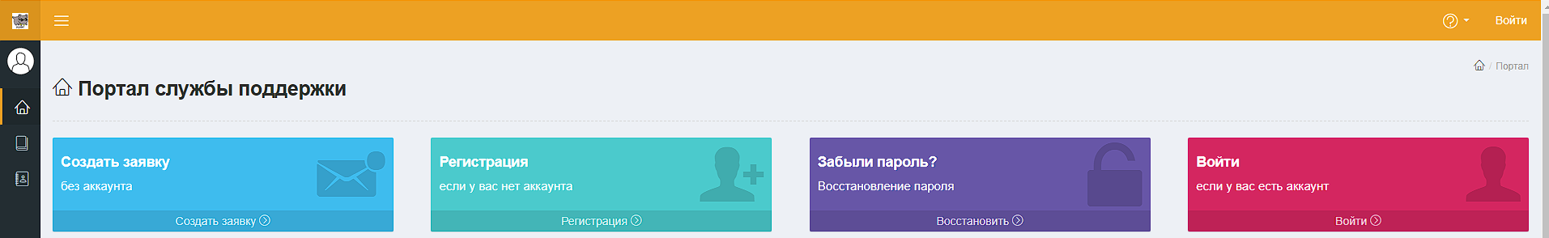
Рисунок 1 – главный экран и кнопка “Зарегестрироваться”
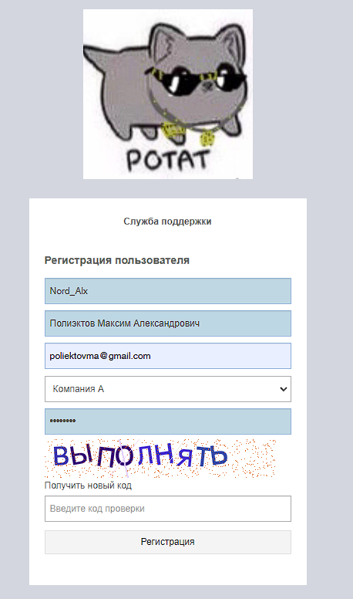
Рисунок 2 – Ввод данных для регистрации
Теперь войдем в аккаунт (рис. 3).
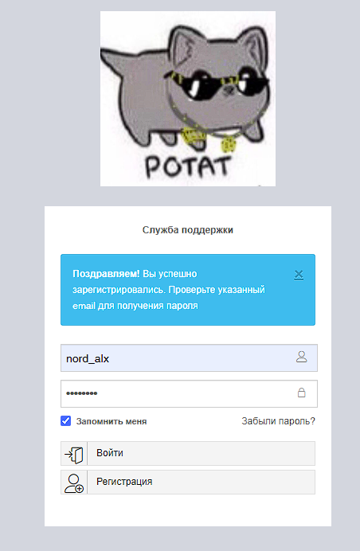
Рисунок 3 – Вход в аккаунт
После этого в роли админа изменим собственную роль на “Исполнитель” (рис. 4).
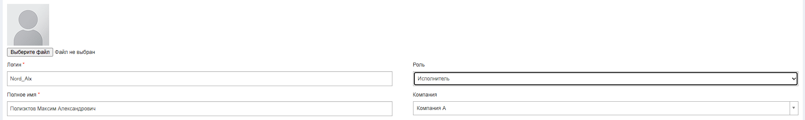
Рисунок 4 – Смена роли на “Исполнитель”

В соответствии варианту необходимо описать бизнес-окружение IT-отдела Туроператора (рис. 5).
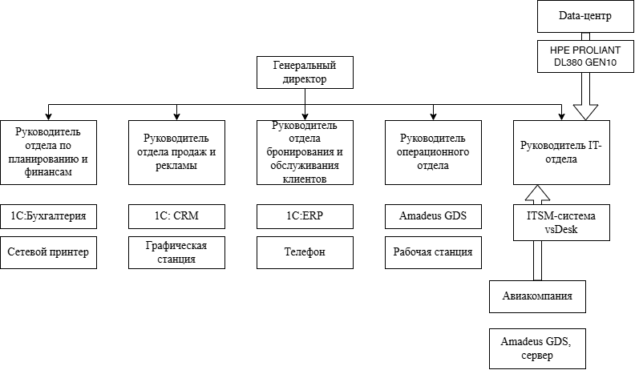
Рисунок 5 – Бизнес-окружение IT-отдела туроператора
Создадим внешних и внутренних контрагентов в соответствии с вариантом. Для этого зайдем в “Справочники” и выберем пункт “Компании”(рис. 6).
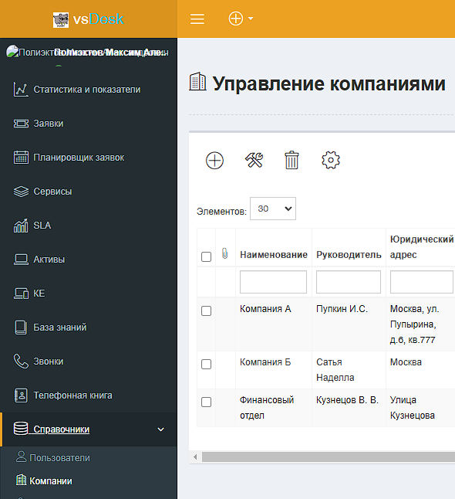
Рисунок 6 – Вкладка компании
Создадим внешних и внутренних контрагентов, используя соответствующее окно (рис. 7).
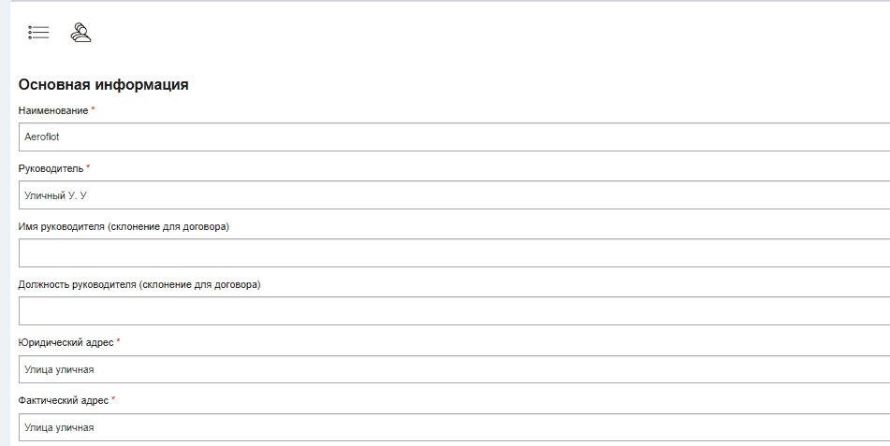
Рисунок 7 – Создание контрагентов
Таким образом получаем всех контрагентов (рис. 8).
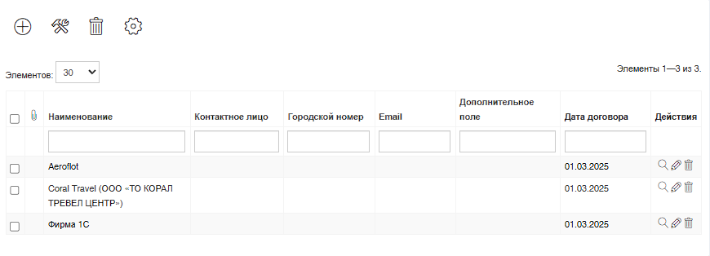
Рисунок 8 – Контрагенты
Добавим подразделения.
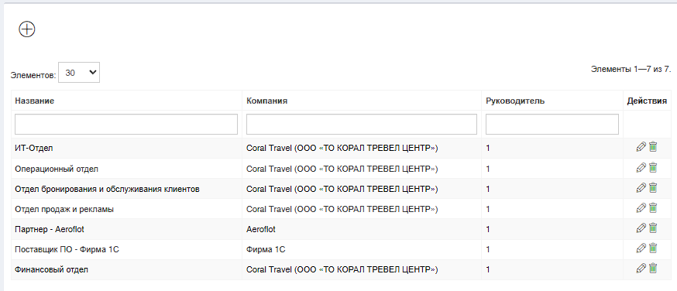
Рисунок 9 - Подразделения
Теперь добавим по 2 конфигурационные единицы каждому подракзделению. Для этого перейдем в раздел “КЕ” (рис. 10).
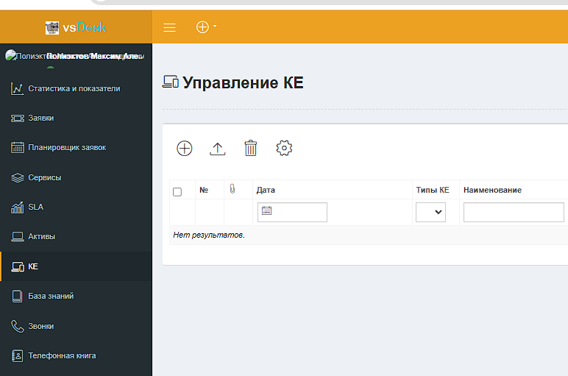
Рисунок 10 – Управление КЕ
Добавим все КЕ с помощью окна, показанного на рисунке 11.
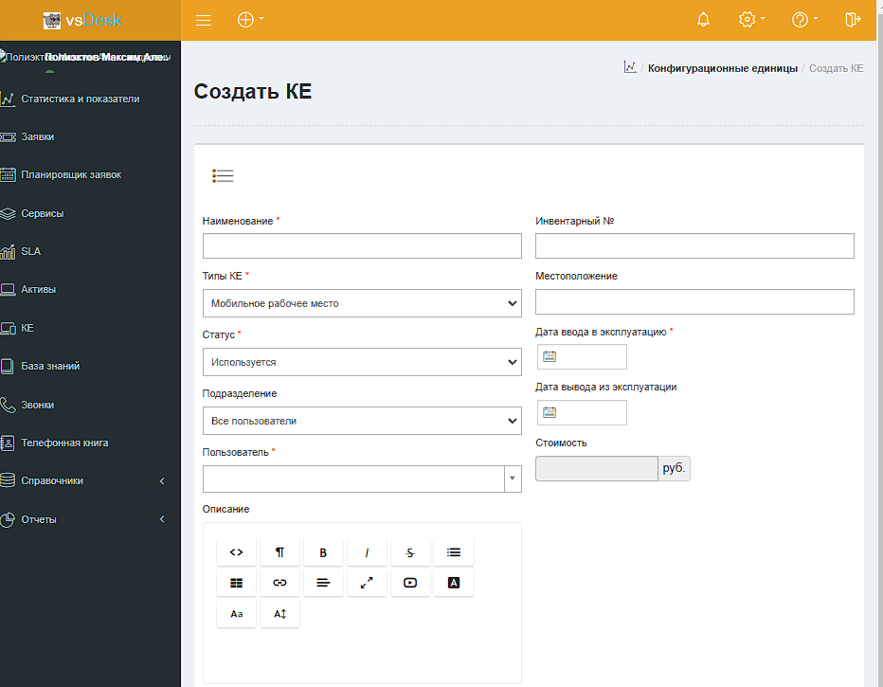
Рисунок 11 – Создание КЕ
В итоге получаем все КЕ (рис. 12).
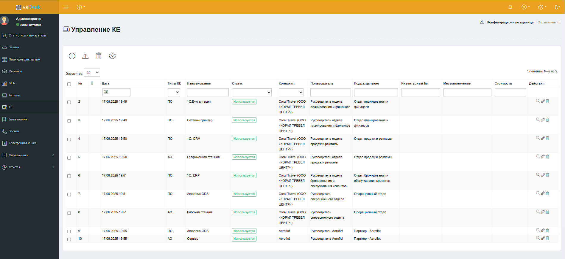
Рисунок 12 – КЕ
Создадим к каждому АО и ПО ИТ-сервисы. Для начала создадим уровни сервиса (рис. 13).
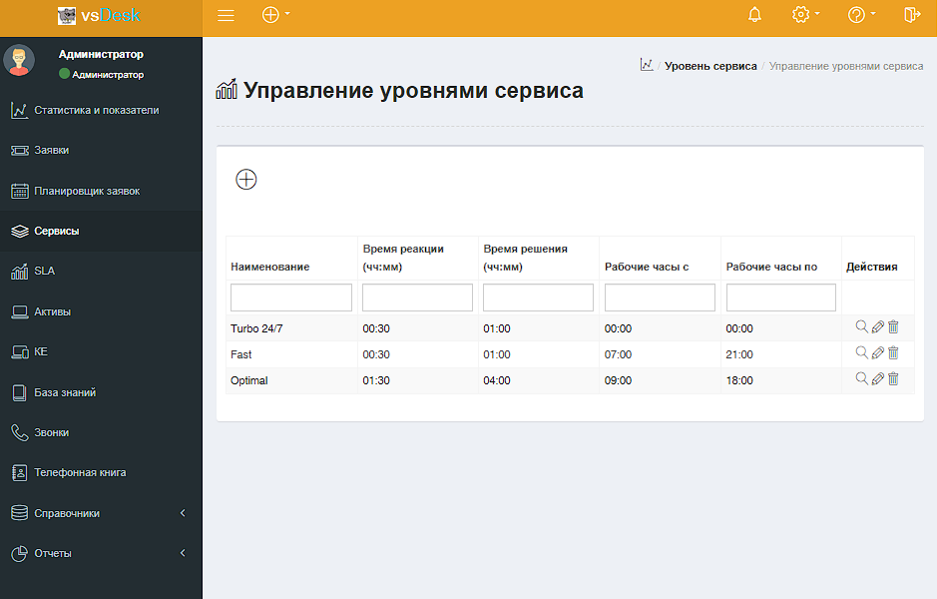
Рисунок 13 – Уровни сервисов

Теперь в окне сервисов создадим по 1 сервису для каждой КЕ (рис. 14).
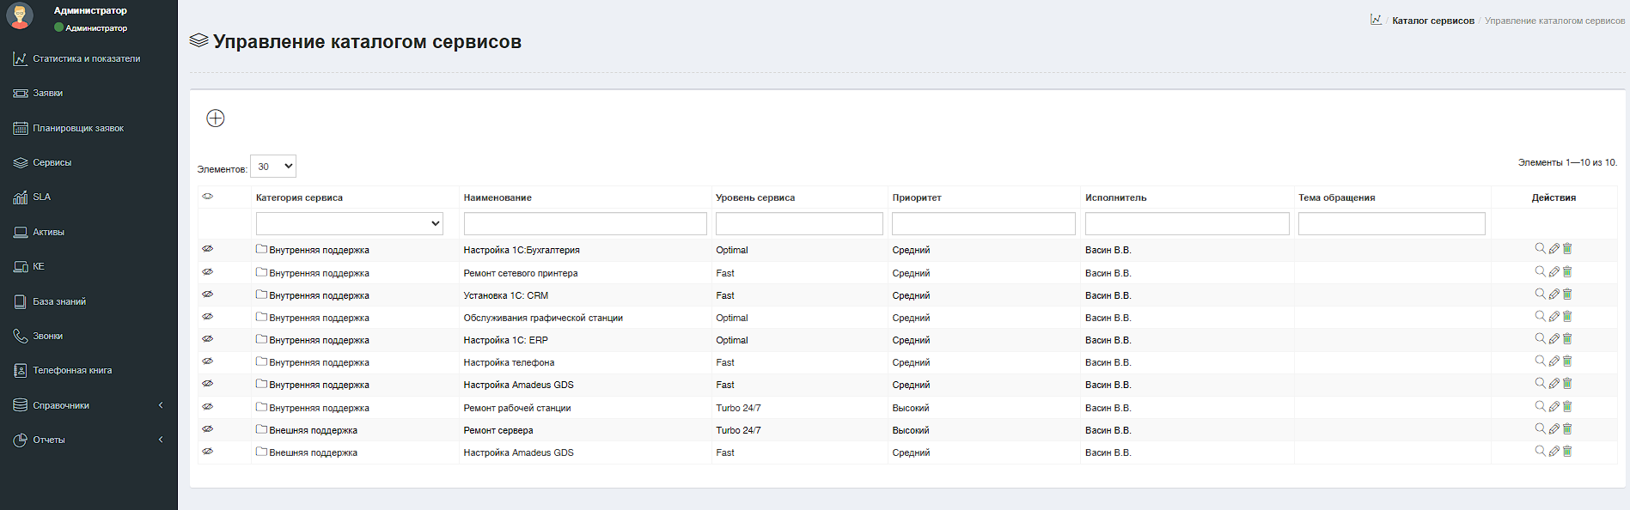
Рисунок 14 – Сервисы

Вывод
В ходе данной работы был спроектирован ИТ-отдел туроператора, разработана его организационная структура, определены внешние и внутренние контрагенты, а также назначены конфигурационные единицы (ПО и АО) для каждого подразделения. Были сформулированы ИТ-сервисы, предоставляемые ИТ-отделом, с учетом критичности процессов туроператора. Для каждого сервиса определены условия предоставления, включая время реакции, выполнения и закрытия обращений.

